**Introdução da Aula**



**Qual é o foco da aula?**

Nesta aula, você estudará sobre fundamentos de cálculo aplicado: técnicas de integração.

**Objetivos gerais de aprendizagem**

Ao longo desta aula, você irá:

* aplicar duas técnicas de integração: a integração por substituição e a integração por partes;
* interpretar a aplicação da integração à Economia por meio do estudo do excedente do consumidor;
* empregar a aplicação da integração à Biologia por meio de modelo para determinar o fluxo do sangue em uma artéria humana.

**Situação-problema**

Na última aula estudamos o Teorema Fundamental do Cálculo, como calcular a área sob uma curva e a área entre curvas. Também ampliamos nossa tabela de integrais.

Nesta aula, veremos duas técnicas de integração: a integração por substituição e a integração por partes. Além disso, veremos duas aplicações da integração: à Economia e à Biologia.

Na aplicação à Economia estudaremos o excedente do consumidor, já para a Biologia veremos um modelo para determinar o fluxo do sangue em uma artéria humana.

Nesta aula você continua atuando na área de planejamento e engenharia da fábrica, mas agora estudando a produção de máquinas agrícolas. Nesta última etapa, você precisará determinar o valor do excedente de consumidor a partir da função demanda

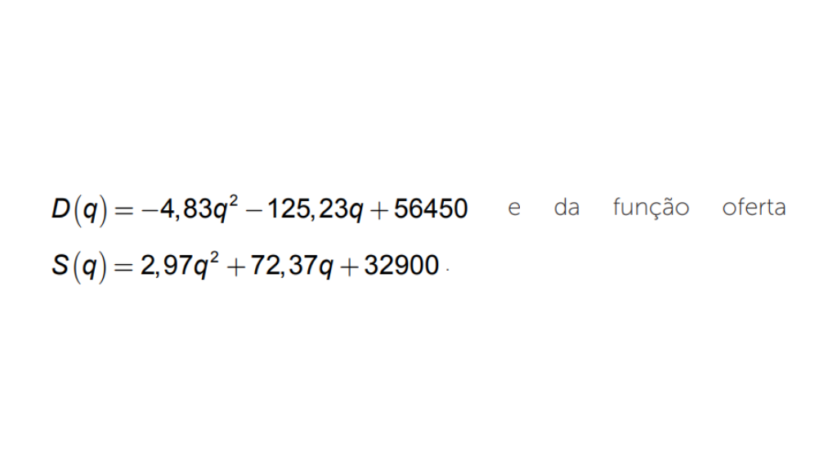

Os conceitos e as ferramentas técnicas necessárias para resolver este problema serão fornecidos nesta aula. Com isso, você estará aparelhado e em plenas condições de resolver este problema. Nesta aula fechamos nossa disciplina de Fundamentos do Cálculo Aplicado. Você estudou as ferramentas básicas do cálculo, as quais foram muito relevantes para a revolução científica e industrial dos últimos trezentos anos.

**Integração por substituição**



Para motivar a técnica de integração por substituição, tomemos por exemplo a integral:

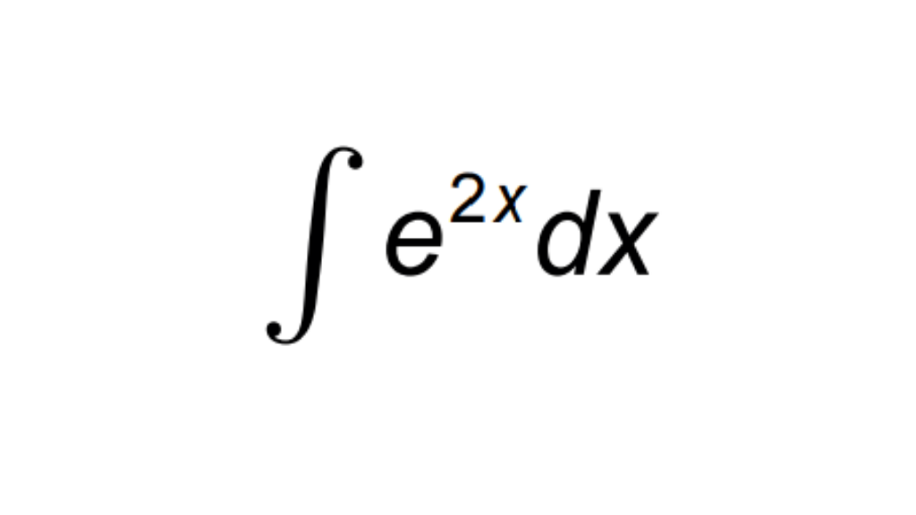

Da forma como ela está, não é possível resolvê-la, pois não consta em nossa tabela de integrais. Contudo, sabemos que multiplicar e dividir uma integral por uma constante não altera a integral:

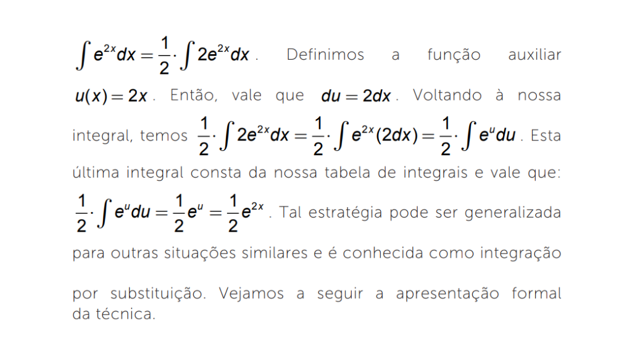

Considere que a função **f(x)** tenha como antiderivada a função **F(x)**, ou seja, **F’(x)=f(x)**.Lembremos da regra da cadeia que:

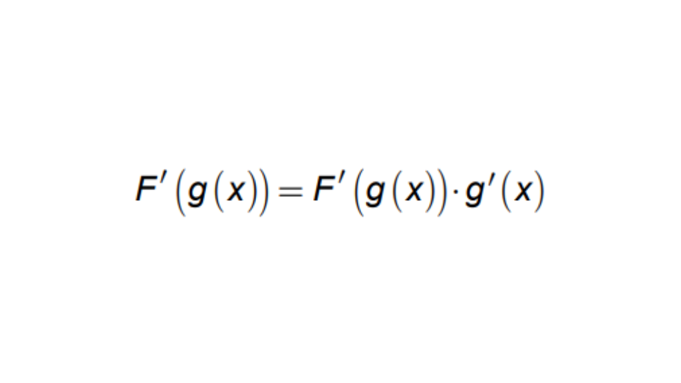

Se integrarmos em ambos os lados desta igualdade, teremos:

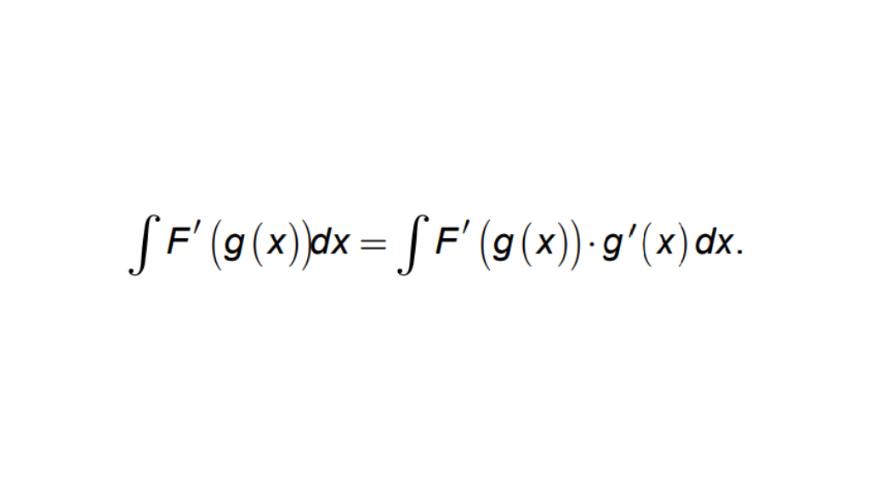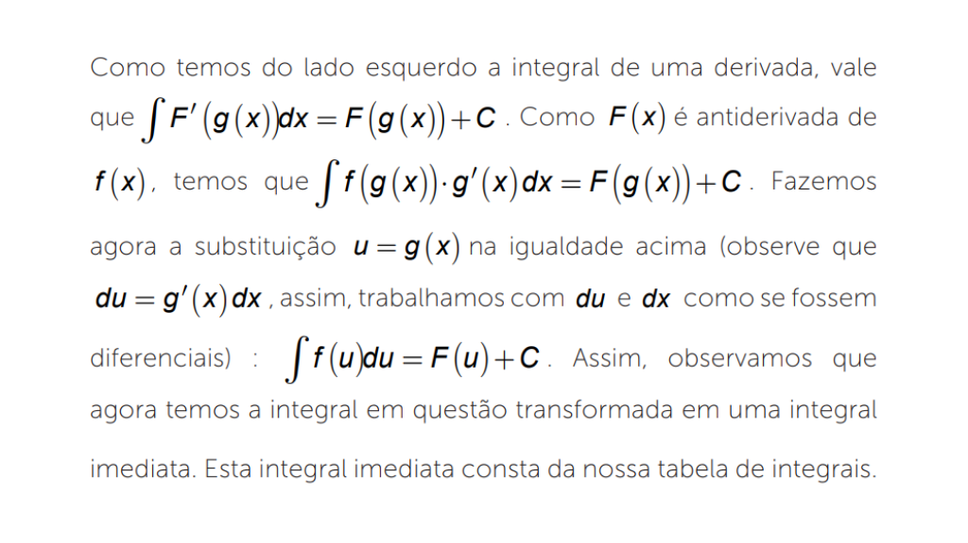

Vejamos dois exemplos para a integração por substituição.

______

**📝 Exemplificando**

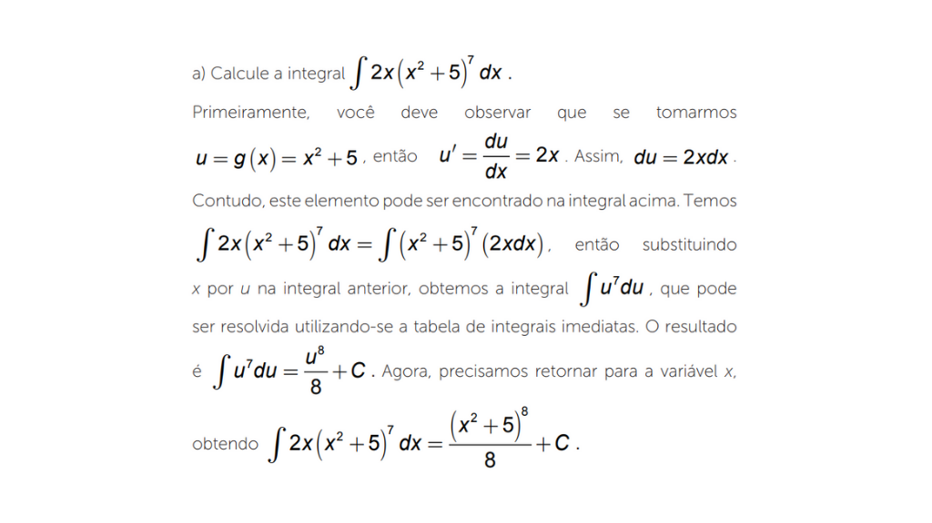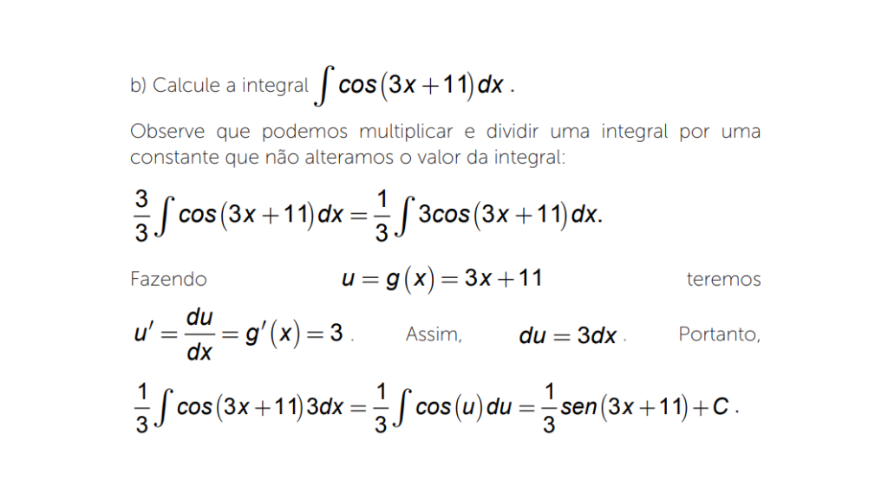

______

Deve ser ressaltado que podemos operar com **dx**e **du** dentro dos sinais de integração como se fossem diferenciais (STEWART, 2016).

______

**🔁 Assimile**

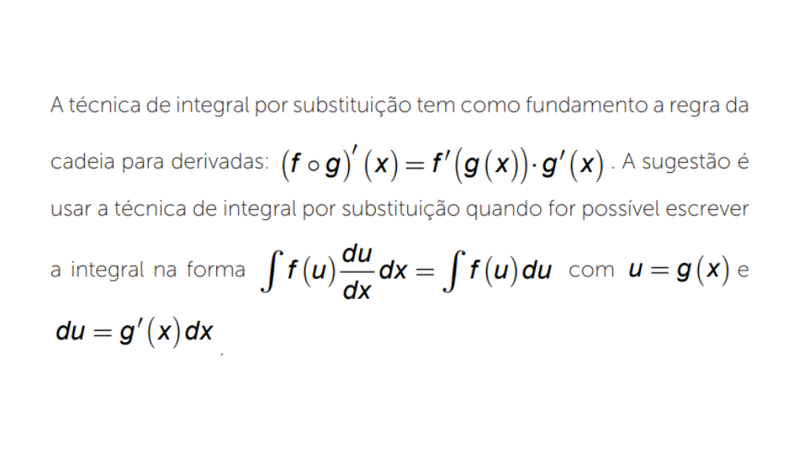

**Integração por partes**



Lembremos da regra do produto para derivadas: **(uv)’= u’v + uv’**.Integrando esta equação de ambos os lados temos:

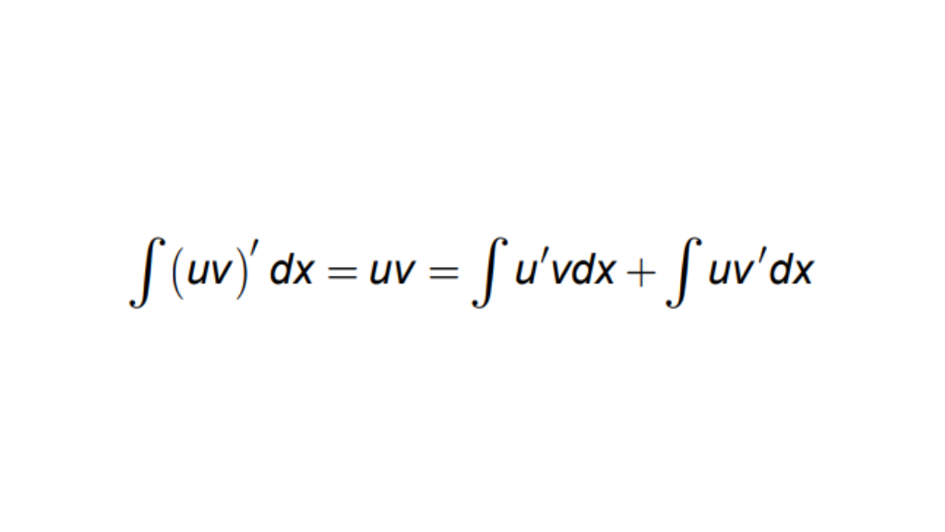

Podemos reescrever a expressão acima como:

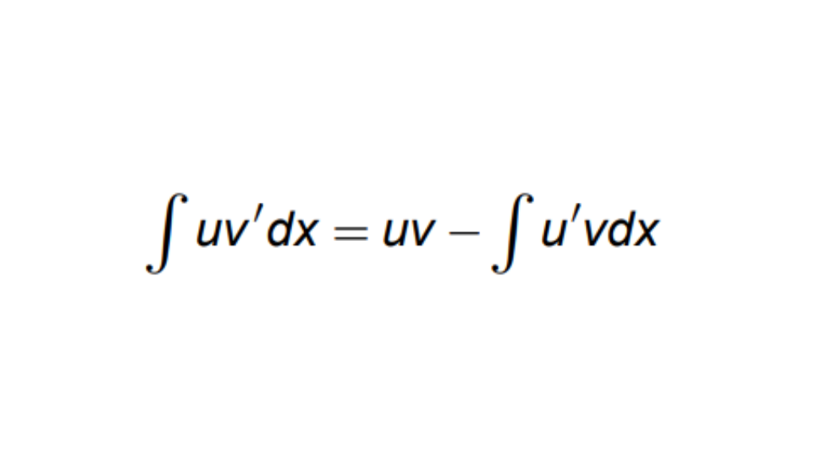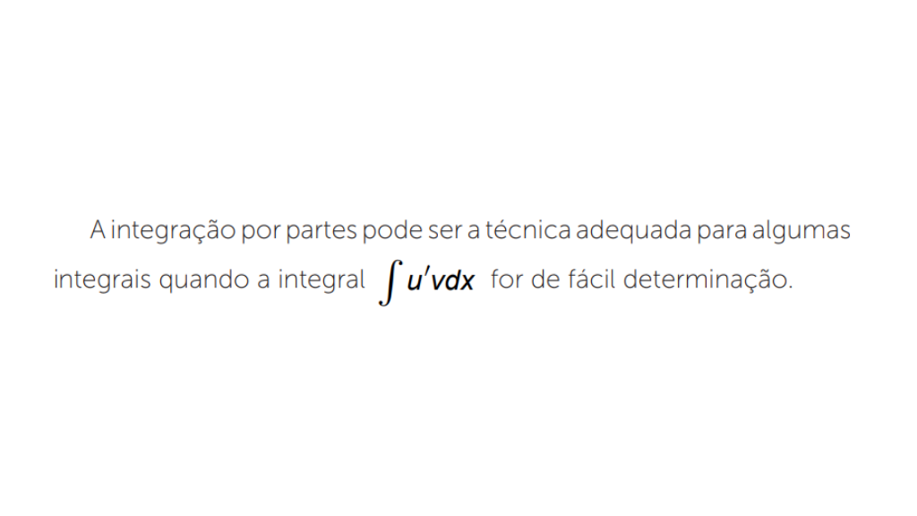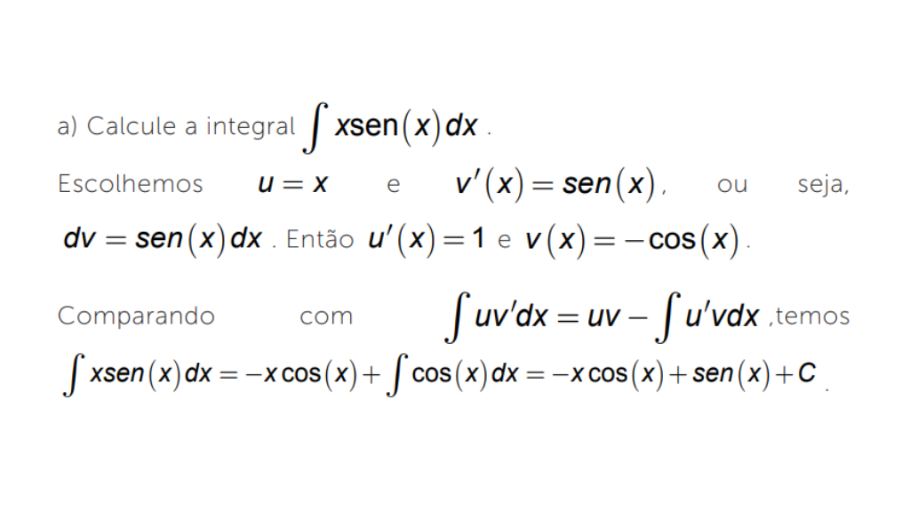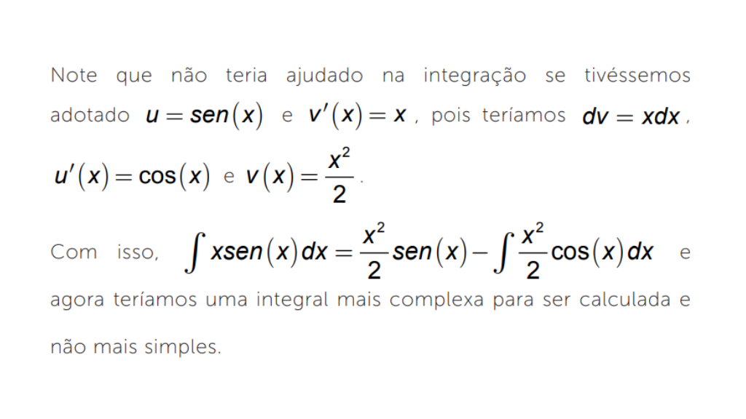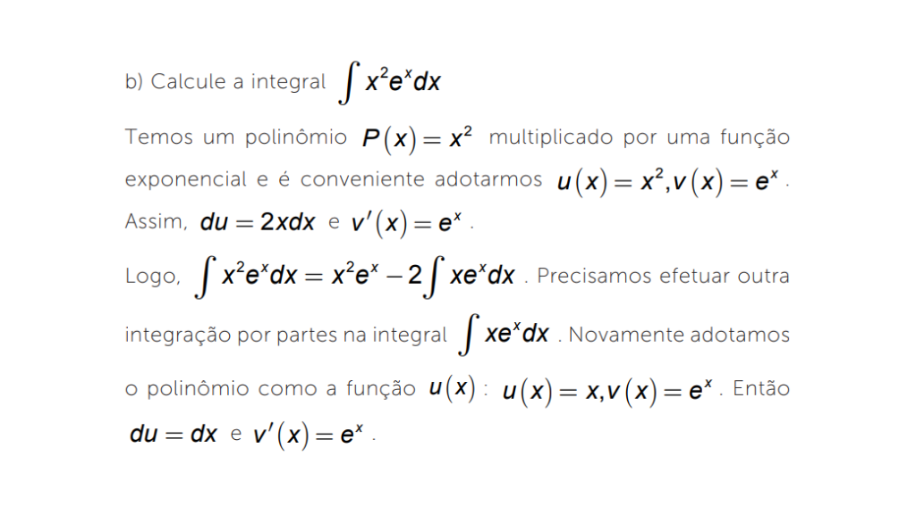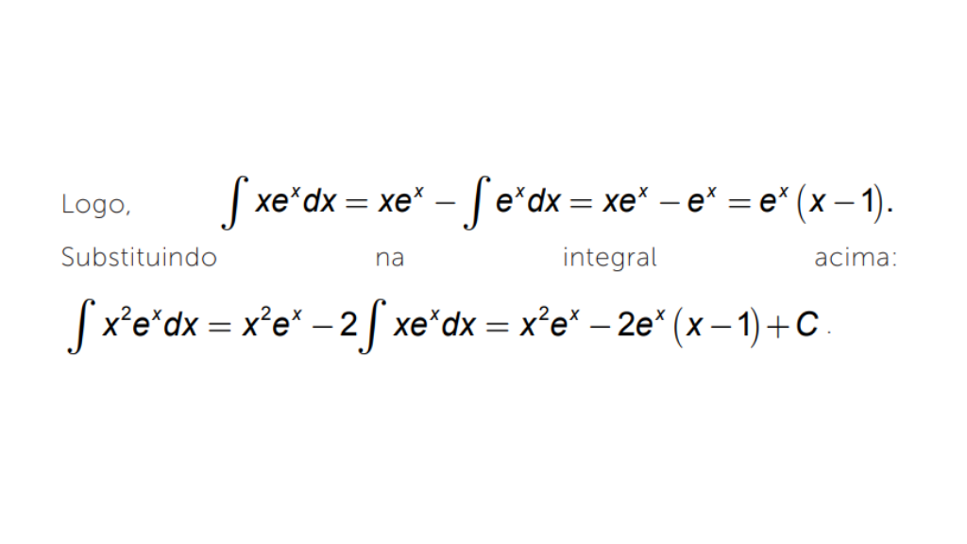

______

A grande dificuldade na integração por partes é saber escolher adequadamente qual será a função *u* e quem será a função *v*. De uma forma geral recomenda-se adotar como **u(x)** uma função que sua derivada seja uma função mais simples que a própria **u(x)**, o que ocorre com polinômios.

______

**💭 Reflita**

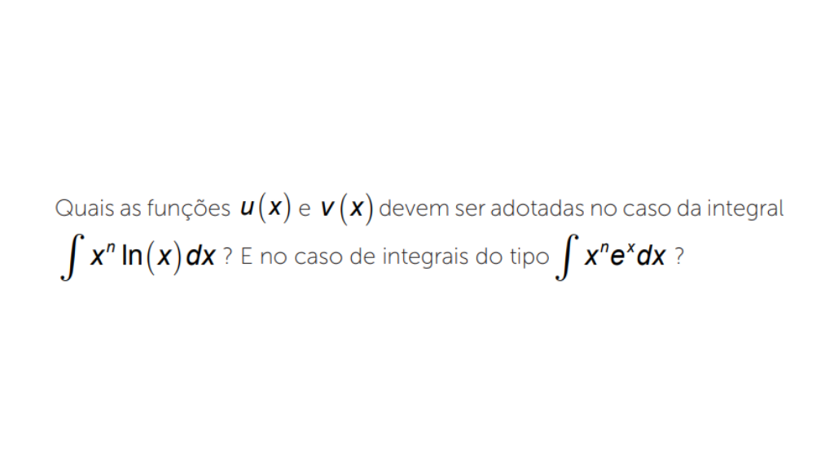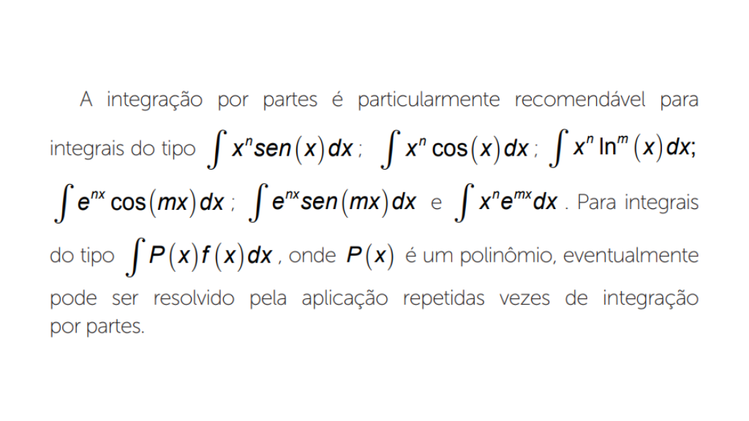

______

**➕ Pesquise mais**

Você poderá encontrar mais exemplos sobre integração por substituição e por partes nas páginas 335 e 336 e 491 e 494 do livro **Cálculo Volume I**, de Howard Anton, Irl Bivens e Stephen Davis, disponível em sua Biblioteca Virtual.

**Aplicações da integração: economia**



A oferta e a procura por bens e serviços (pão, frango, camisas, automóveis, educação, saúde, etc) é estudada utilizando modelos matemáticos. Tradicionalmente o preço no eixo *y* e a quantidade no eixo *x*. Isso porque em seus estudos de demanda e oferta, a demanda representa o interesse de compra, assim, o preço aparece representado como função da quantidade a ser comprada com um aumento das vendas associado a menores preços (a função preço = Demanda(quantidade) é decrescente). Já a função preço = Oferta (quantidade), significa o interesse em ofertar mais itens com o aumento de preço levando ao aumento na produção de mais itens (a função Oferta é crescente com a variável quantidade). O ponto de encontro destas duas curvas é chamado de ponto de equilíbrio de mercado e vamos representá-lo por (**q*, p\***) .

A figura abaixo apresenta funções demanda e oferta genéricas (supostas lineares no gráfico) e o ponto de equilíbrio.

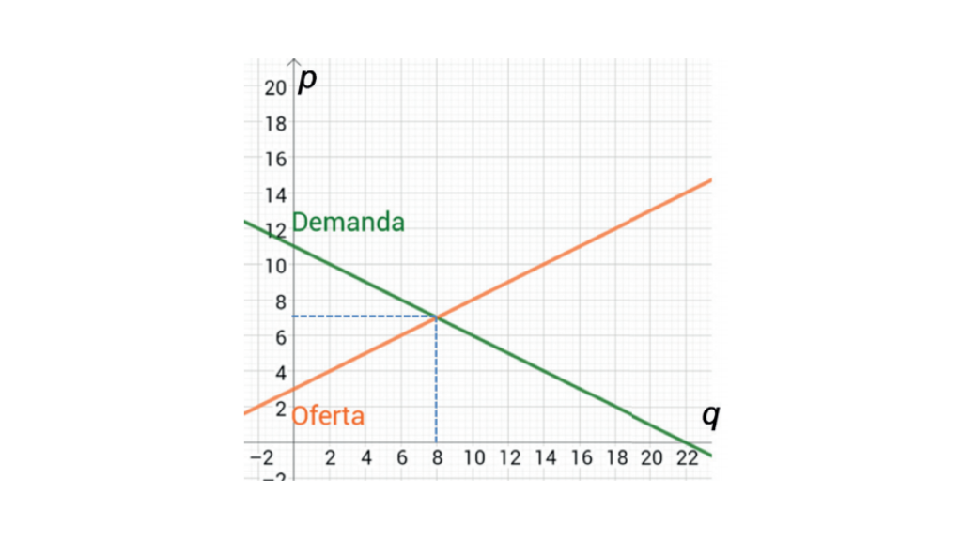Funções demanda e oferta genéricas (supostas lineares). Fonte: elaborada pelo autor.

Suponha que você vá comprar uma calça e que tenha saído de casa disposto a pagar R$100,00 por um determinado modelo. Você acaba encontrando o produto desejado por um preço de mercado inferior ao que você estava disposto a pagar. Suponha que você compre **q1**unidades da calça ao preço de mercado **p=D(q1) < 100**. Esta situação o deixará bastante satisfeito. Os economistas denominam isto de Excedente de satisfação.

Para calcular o excedente do consumidor, determinamos a área entre 0 e a quantidade de equilíbrio **q\*** , abaixo da curva de Demanda **D(q)** neste intervalo **[0,q*]** e acima da reta horizontal definida pelo preço de equilíbrio **p\*** . Esta área corresponde à integral:

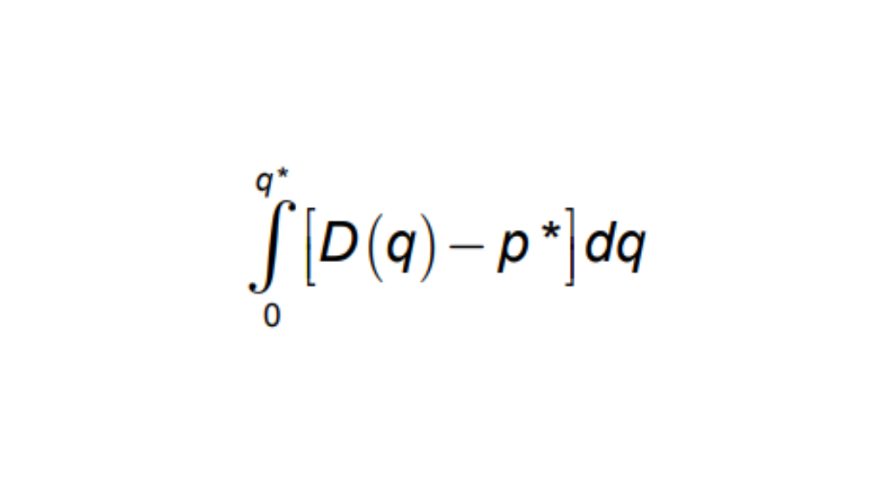

Como **p\*** é uma constante, vale que:

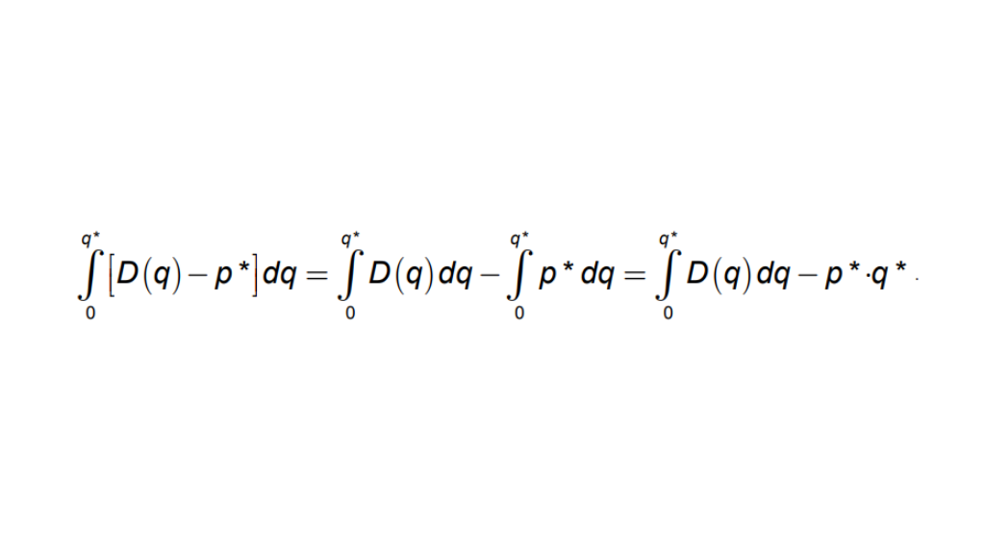

Portanto, para calcular o Excedente do consumidor devemos determinar o valor de

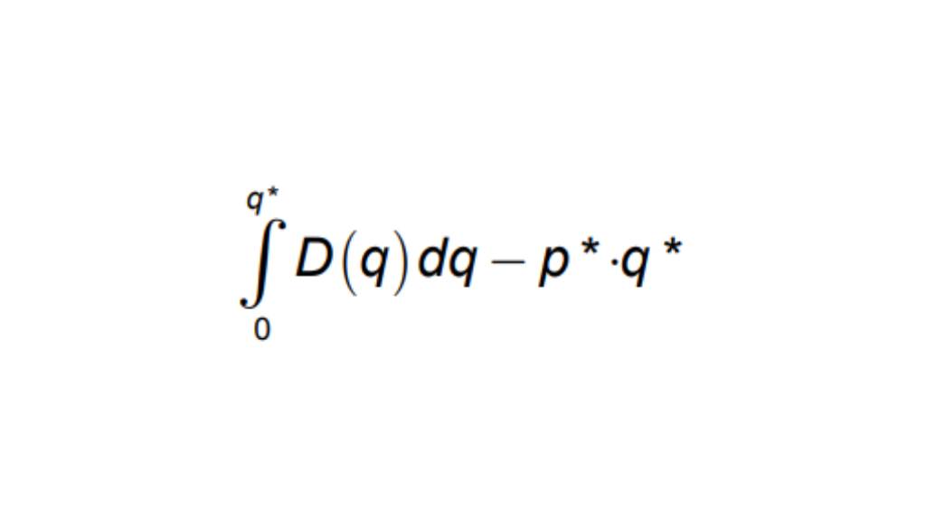

Para visualizar o Excedente do consumidor, considere a figura abaixo. Nela temos uma curva de demanda genérica **p=D(q)** suposta contínua em **[0,q*]**, onde *p* é o preço do bem e *q* representa as unidades deste bem demandadas a este preço. O preço de mercado, também chamado de preço de equilíbrio, corresponde ao encontro entre as curvas de oferta e demanda. O produto **p*q\*** corresponde ao valor total pago pelos consumidores se todos comprarem o bem pelo preço **p\*** de mercado e é a área do retângulo na figura abaixo.

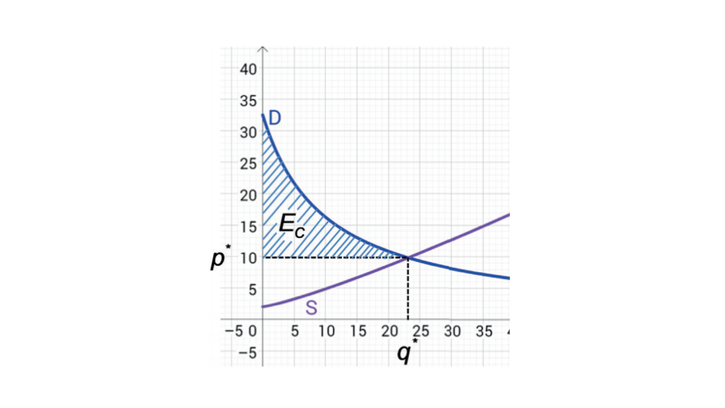O excedente do consumidor Ec Fonte: elaborada pelo autor.

**Definição excedente do consumidor**

Considere que a função **p=D(q)** represente a demanda por determinada mercadoria, onde *p* é o preço unitário ao serem demandadas *q* unidades. Representamos o preço de mercado por **p\*** e **q\*** a quantidade de unidades associadas ao preço de mercado pela função **D(q)** (TAN, 2001). Dessa forma, o Excedente do Consumidor é a economia do conjunto de todos os consumidores ao adquirirem determinado bem pelo preço de mercado em relação ao preço que estariam dispostos a pagar, e este valor é dado por:

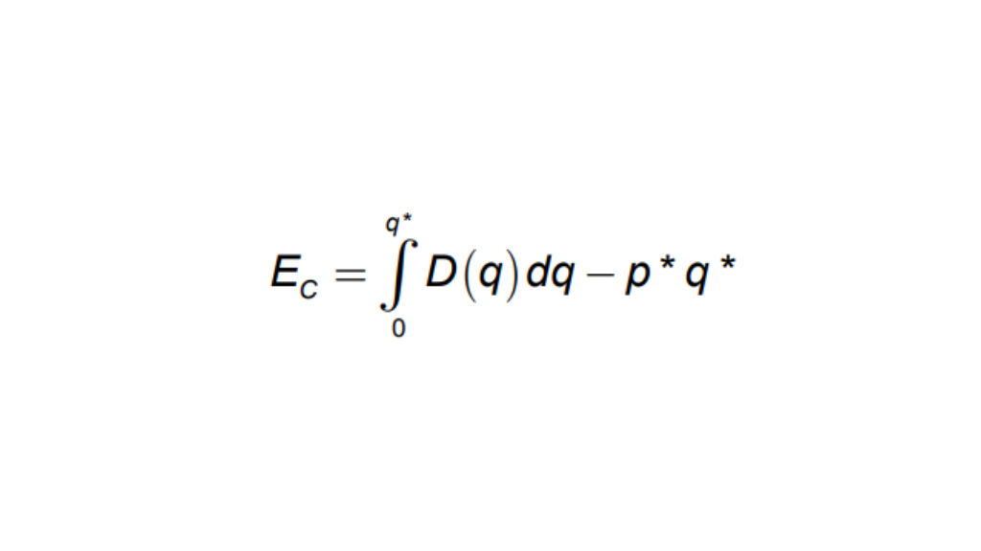

______

**📝 Exemplificando**

Vejamos um exemplo de cálculo de Excedente do Consumidor. Uma indústria de eletrodomésticos estima que a função que representa a demanda por geladeiras do modelo A é representada pela função **p =D(q) =- 0,08q2+2645** onde o preço é dado em reais e a quantidade em milhares de unidades e a oferta é representada pela função **p=S(q)=0,1q+1278**. Determine:

a) A quantidade e o preço de equilíbrio (ou quantidade/preço de mercado).

b) O Excedente do Consumidor.

O preço de equilíbrio é determinado resolvendo-se a equação **D(q)=S(q)** , ou seja: **-0,08q2 +0,1q-1367=0**. Isso é equivalente a resolver a equação do segundo grau

**0,18q2+0,1q-1367=0**, a qual possui as raízes **q1=-87,42**e **q2= 86,87**. A raiz negativa é desconsiderada por não ter significado econômico. O preço de equilíbrio associado à demanda de equilíbrio **q2= 86,87**é **p*=S(q*)=0,1(q*)2+0,1q*+1278=2041,31**. O excedente do consumidor é dado pela expressão

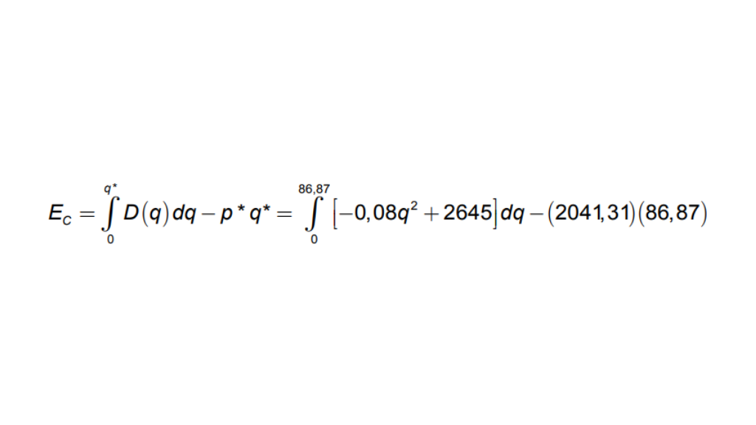

Temos que

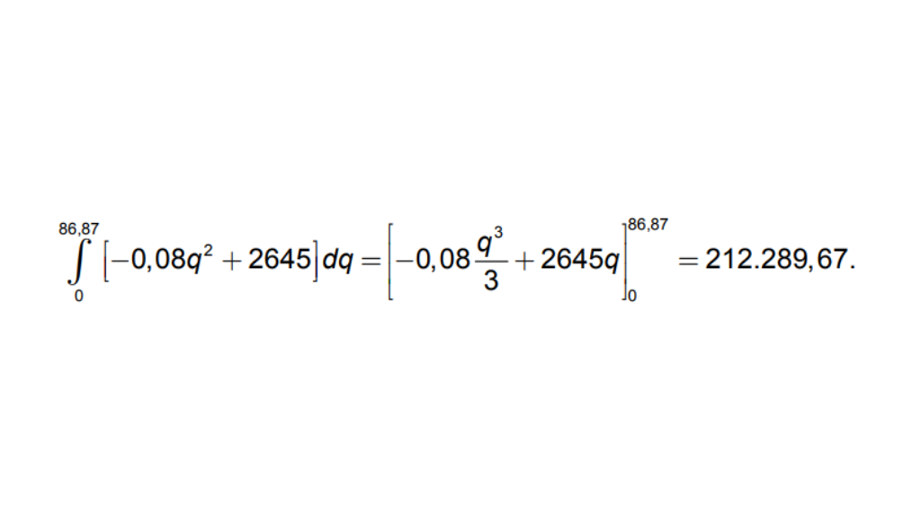

O Excedente do Consumidor fica

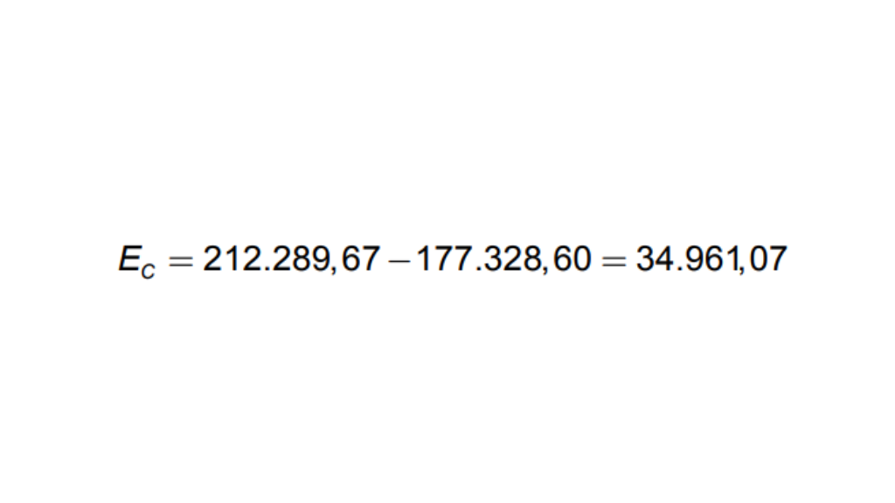

Os gráficos das funções estão contidos na figura abaixo.

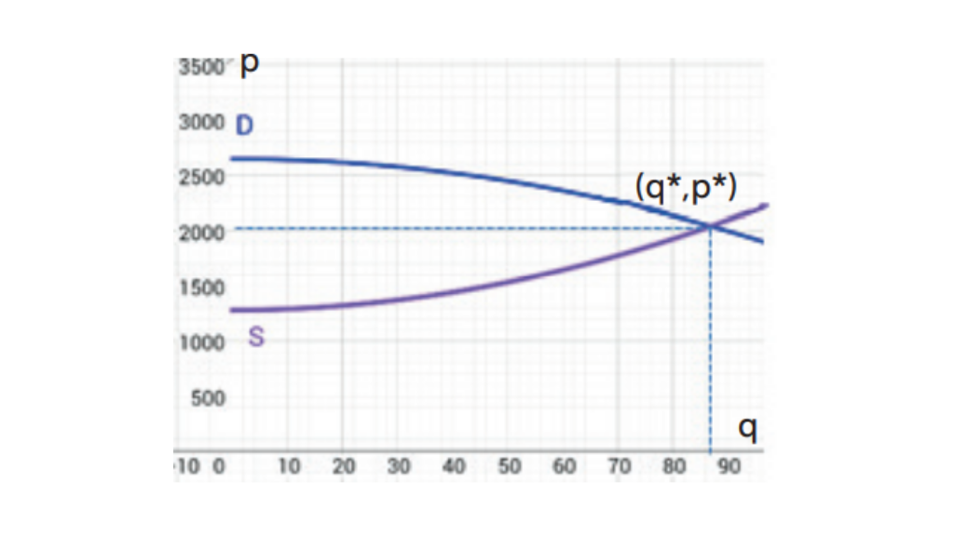Gráfico das funções demanda p = D(q) = - 0,08q2 + 2645 e oferta p = S(q) = 0,001q3 + 0,001q + 1278. Fonte: elaborada pelo autor.

**Aplicações da integração II: Biologia**



O físico francês Jean Louis Poiseuille propôs, em 1840, a Lei de Fluxo Laminar (também conhecida como Lei de Poiseuille) para o fluxo sanguíneo em uma artéria.

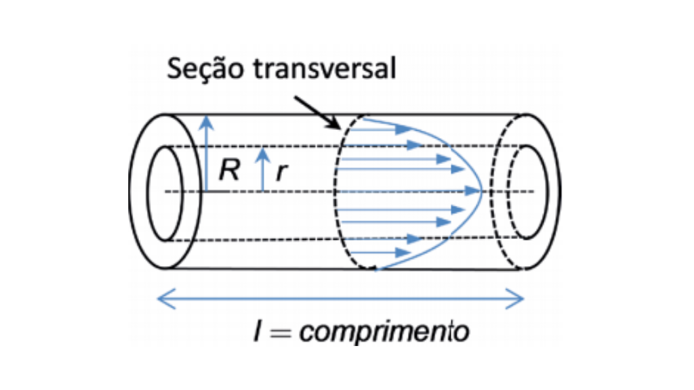Perfil de velocidade do sangue em uma artéria. Fonte: adaptada de Stewart (2016, p. 287) e Batschelet (1978, p. 94).

Vamos imaginar uma artéria como um tubo cilíndrico de raio R, comprimento l (ambos medidos em centímetros) com o sangue escoando paralelamente ao seu eixo central e considerar r a distância do eixo até um ponto qualquer dentro da artéria. A velocidade do sangue (em cm/s) é uma função desta distância r e tal que atinge seu valor máximo no centro da artéria e decresce até anular-se nas paredes da artéria devido ao atrito do sangue com as paredes.

A velocidade do sangue a esta distância r do eixo central é descrita, pela Lei de Poiseuille pela expressão **v = k (R2 - r2)**, onde **k = 1,1** e **R = 0,2cm** são valores usualmente adotados como realistas para artérias humanas. Assim, considerados fixados os valores acima mencionados para uma artéria humana, a expressão para a velocidade do sangue a uma distância r do eixo central é **v (r) = 1,1 (R2 - r2)** (AGUIAR, XAVIER, RODRIGUES, 1988).

Para calcular o volume de sangue fluindo na artéria por unidade de tempo, decompomos a artéria em anéis concêntricos de raios **r1, r2, …,r3** (confira figura abaixo) de tal forma que o volume de sangue fluindo em cada anel seja dado pelo produto da área **Ai= 2πri(ri -ri-1)=2πri∆r**de cada anel pela velocidade média**v(r)**do sangue passando pelo respectivo anel. Admitimos que para cada anel, a velocidade média do sangue pode ser considerada aproximadamente constante.

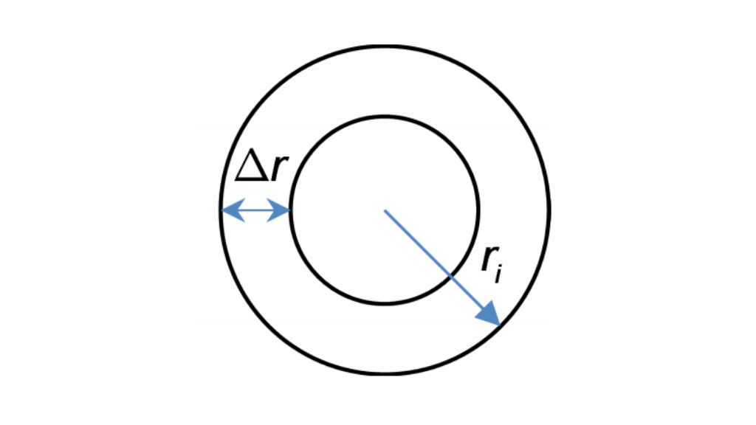Anéis concêntricos para o cálculo do volume de sangue fluindo pela artéria. Fonte: elaborada pelo autor.

O volume de sangue que passa pela artéria corresponde a efetuar a soma do volume passando por cada um destes anéis, a partir de **r = 0** até que o raio coincida com o raio da artéria, ou seja,**r = R**. Esta soma é traduzida pela integral

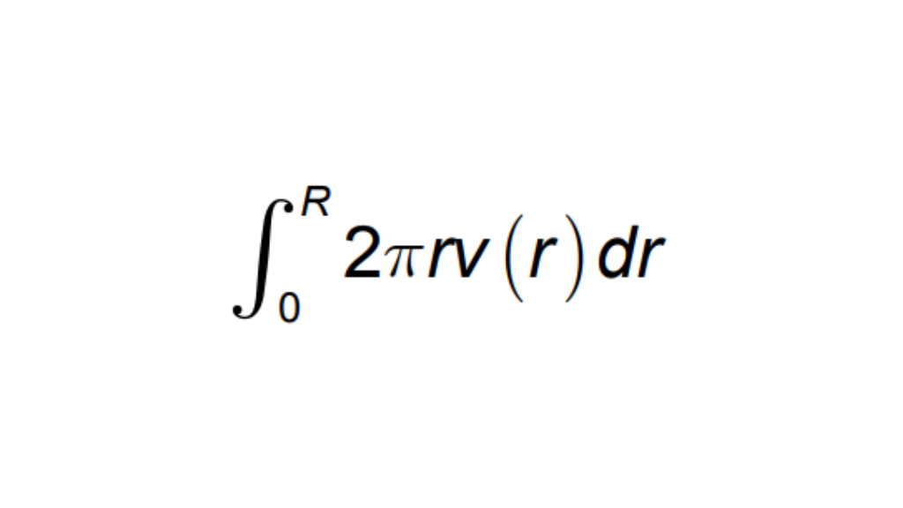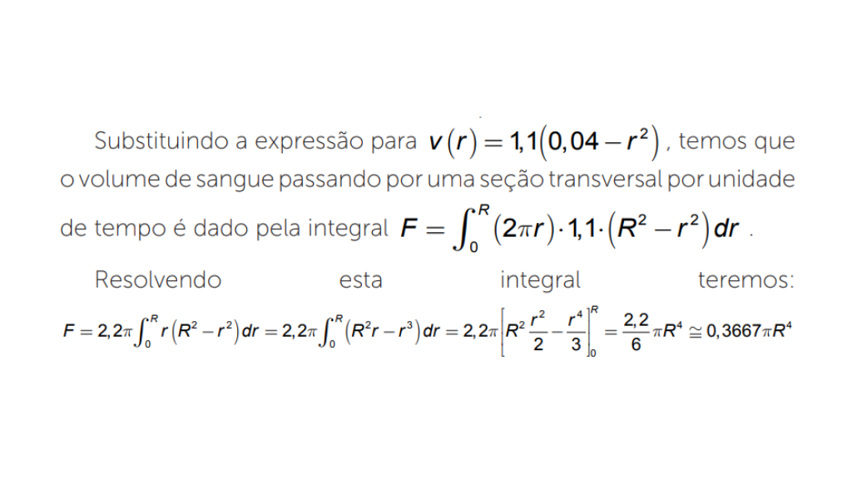

**Conclusão**



Lembremos que você foi incumbido de determinar o Excedente do Consumidor a partir da função demanda **D(q)= - 4,83q2- 125,23q + 56.450** e da função oferta **S(q)= -2,97q2- 72,37q + 32.900**.

Em primeiro lugar, precisamos determinar o preço e a quantidade de equilíbrio. Portanto, precisamos determinar a quantidade que satisfaça a equação **D(q)=S(q)** , ou seja, **- 4,83q2- 125,23q + 56.450 = -2,97q2- 72,37q + 32.900**.

Essa equação é equivalente à equação do segundo grau:**7,8q2 + 197,6q - 23550 = 0**cujas raízes são **q1 = 43,72**e **q2 = - 69,05**. A raiz negativa é descartada porque não possui significado econômico.

Como a quantidade de equilíbrio é **q* = 43,72** , o preço de mercado será **p* = S(q*) = 2,97 (q*)2 + 72,37(q*) + 32.900 = 41.741** .

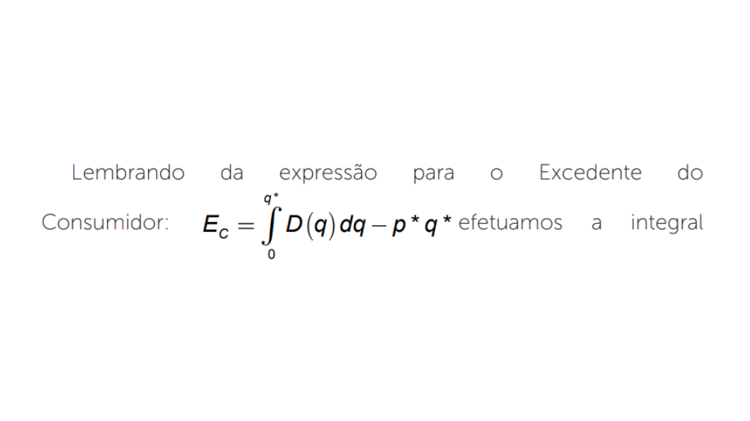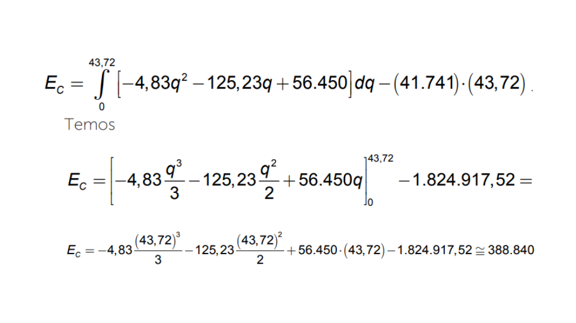

Na figura abaixo apresentamos as funções oferta e demanda para o problema do Excedente do Consumidor.

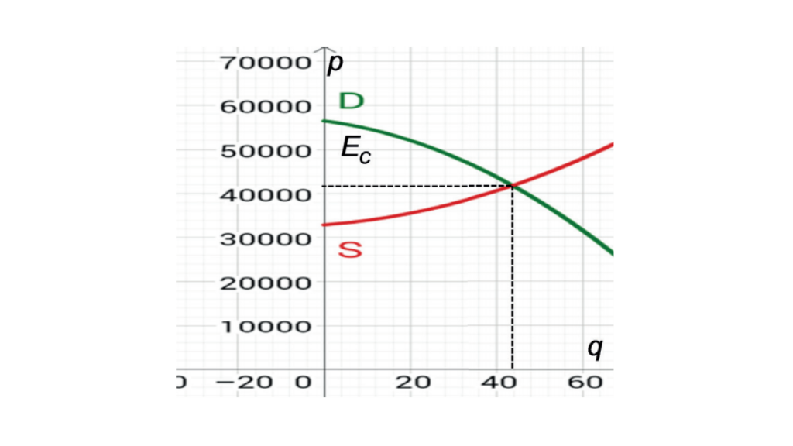Funções oferta e demanda para o Problema do Excedente do Consumidor. Fonte: elaborada pelo autor.

**Referências**



AGUIAR, Alberto Flávio; XAVIER, Airton Fonetenel,  RODRIGUES, José Euny. **Cálculo para Ciências Médicas e Biológicas**. São Paulo: Editora Harbra, 1988.

ANTON, Howard; BIVENS, Irl; DAVIS, Stephen. **Cálculo volume I**. 10. ed. Porto Alegre: Bookman, 2012.

BATSCHELET, E. **Introdução à Matemática para biocientistas**. São Paulo: Editora Interciência e Editora da Universidade de São Paulo, 1978.

BOULOS, Paulo; ABUD, Zara Issa. **Cálculo diferencial e integral**. São Paulo: Makron Books, 2000.1 v.

EDWARDS, C. H.; PENNEY, David. **Cálculo com geometria analítica**. 4. ed. Rio de Janeiro: Ltc, 1999. 1 v.

GONÇALVES, Mirian Buss; FLEMMING, Diva Marilia. **Cálculo A**. 2. ed. São Paulo: Pearson, 2011.

GUIDORIZZI, Hamilton Luiz. **Um curso de cálculo**. 2. ed. Rio de Janeiro: Ltc, 1997. 1 v.

HARIKI, Seiji; ABDOUNUR, Oscar. **Matemática aplicada**. São Paulo: Editora Saraiva.1999.

LEITHOLD, Louis. **Matemática aplicada à economia e administração**. São Paulo: Editora Harbra, 1988.

MORETTIN, Pedro A.; HAZZAN, Samuel; BUSSAB, Wilton.**Cálculo**(Funções de uma e várias variáveis). São Paulo: Editora Saraiva, 2003.

SANTOS, Angela Rocha dos; BIANCHINI, Waldecir. **Aprendendo cálculo com maple**. Rio de Janeiro: LTC, 2002.

SIMMONS, George F. **Cálculo com geometria analítica**. São Paulo: Makron Book, 1987. 1 v.

STEWART, James. **Cálculo Volume I**. 5. ed. São Paulo: Thomson Learning, 2006.

_______. **Cálculo Volume I**. 8. ed. São Paulo: Thomson Learning, 2016.

TAN, S.T. **Matemática Aplicada a Administração e Economia**. 2a. Edição. São Paulo: Thomson, 2001.

THOMAS, George B; et al. **Cálculo Volume 1**. 10. ed. São Paulo: Pearson Addison Wesley, 2005.

WEBER, Jean. **Matemática para economia e administração**. São Paulo: Editora Harbra, 1986.